Тема среда обитания. Данная тема отсутствует в учебнике, поэтому для ее изучения нужно воспользоваться приложенным файлом. Он прикреплен в электронном дневнике и отправлен на почту вашего класса.
1.Внимательно прочитайте тему.
2. Выпишите в тетрадь, определение наука экология.
3.Выпишите в тетрадь определение экологические факторы.
4.Зарисуйте схему в тетрадь

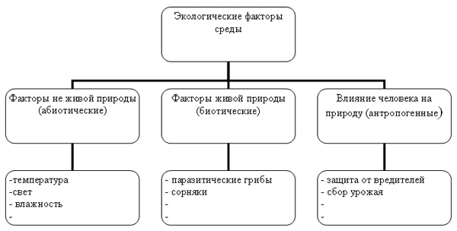
Можно дополнить своими примерами или примерами из учебника.
Отправлять для проверки преподавателю не нужно!!!!!
Жду от вас контрольные работы!

